Противоопухолевые соединения Pt(IV) с лигандами фенольного типа
Ворошилкина К.М.¹, Иорданский ВЛ.², Антонец А.А. ¹, Назаров А.А.¹
Студент, 4 курс специалитета
¹Московский государственный университет имени М.В. Ломоносова,
химический факультет, Москва, Россия
²ГБОУ школа №1553, Москва, Россия
E-mail: kseniia.voroshilkina@chemistry.msu.ru
Противоопухолевые соединения Pt(II) широко применяются в химиотерапии. Они демонстрируют высокую эффективность, однако их клиническое использование ограничивается серьезными побочными эффектами.
Данная работа была направлена на получение соединений платины, которые могли бы проявлять селективность по отношению к опухолевым клеткам. Комплексы Pt(IV) химически более инертны по сравнению комплексами Pt(II), что способствует снижению их общей токсичности. Наличие двух дополнительных координационных возможностей, по сравнению с комплексами Pt(II), позволило ввести в структуру соединений антиоксидантные фрагменты. Идея получения подобных соединений основывается на прооксидантном действии комплексов платины. Разница антиоксидантной активности фенольных лигандов в здоровых и опухолевых клетках может позволить обеспечить понижение токсичности соединений по отношению к здоровым клеткам.
На основе аналогов цисплатина и оксалиплатина были получены 3 комплекса Pt(IV), которые содержат один или два антиоксидантных фрагмента. В качестве такого фрагмента использовался пространственно-затрудненный фенол, являющийся известным лекарственным препаратом.

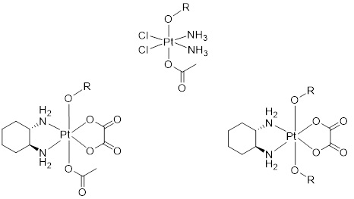
Рисунок 1. Структурные формулы полученных комплексов Pt(IV).
Чистота и строение всех полученных соединений были подтверждены с использованием методов ЯМР-спектроскопии, масс-спектрометрии и элементного анализа. Биологическая активность комплексов была исследована с помощью MTT-теста на трех раковых клеточных линиях. Полученные значения концентраций полуингибирования (IC₅₀) лежат в диапазоне низких микромолярных концентраций.
Работа выполнена при финансовой поддержке гранта РНФ №19-13-00084.

